|  |  |  |
| --- | --- | --- |
| Elektronika w eksperymencie fizycznym | | Rok akademicki  2014/2015 |
| Środa 1115-1400  Stanowisko E | Monika Seniut  Dominik Stańczak | Ćwiczenie wykonano w dniu:  18.III.2015 |
| Ćwiczenie 3 | Pomiary impedancji |  |

# Cel ćwiczenia

Celem ćwiczenia jest poznanie sposobów pomiaru impedancji oraz wstęp praktyczny do używania różnych rodzajów przyrządów służących do pomiaru oporności, indukcyjności i pojemności dla szerokiego zakresu częstotliwości.

Pomiary impedancji są wykorzystywane w badaniach materiałowych. Poprzez równania Maxwella, znając urojoną część impedancji, czyli pośrednio pojemność lub indukcyjność, można wyznaczyć odpowiednio przenikalność magnetyczną lub elektryczną danego materiału. Jest to kluczowe w badaniach np. ferromagnetyków.

# Wykaz użytego sprzętu oraz schematy układów pomiarowych

* Miernik RLC typu MT 4090 firmy Motech
* Miernik LC typu HM8018 firmy Hameg
  + Metoda techniczna – na element mierzony nakładane jest napięcie zmienne. Mierzony jest prąd oraz napięcie (uwzględniając fazę) na elemencie, co pozwala na wyznaczenie impedancji.

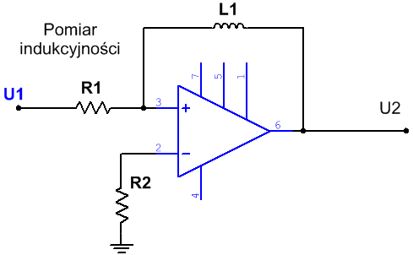

*Rysunek A. Schemat miernika firmy Hameg w ustawieniu pomiaru indukcyjności*

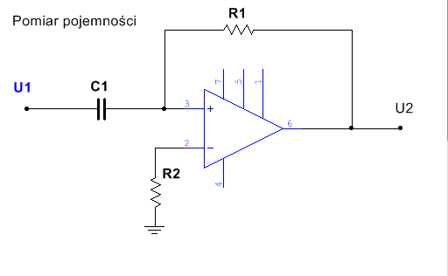

*Rysunek B. Pomiar pojemności przy pomocy czwórnika*

* Mostek C typu E-302 firmy Eureka
  + Mostek zrównoważony oparty na technicznej metodzie pomiaru impedancji. Odczyt pojemności odbywa się na podstawie znalezienia takich parametrów układu ( $\tan{δ}$ oraz pojemności kondensatora wzorcowego), aby zminimalizować wskazanie wskaźnika równowagi.

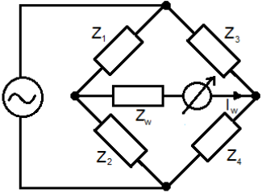

*Rysunek C. Mostek zrównoważony*

* Q-metr typu MQL-5 firmy INCO
  + Q-metr w tym ćwiczeniu służy pomiarowi pojemności kondensatorów oraz dobroci i indukcyjności cewki. Pomiar pojemności wykorzystuje zjawisko rezonansu – wykorzystuje się zależność $ω_{0}^{2}=\frac{1}{LC}$. Przy ustalonej, znanej indukcyjności wzorcowej cewki, regulując częstotliwość generatora w układzie można łatwo znaleźć taką, przy której układ wpada w rezonans. Analogicznie odbywa się pomiar indukcyjności dla zwojnicy.

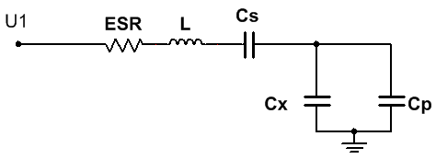

*Rysunek D. Schemat układu pomiarowego dla Q-metru*

# Wyniki pomiarów

|  |  |  |  |  |  |  |  |
| --- | --- | --- | --- | --- | --- | --- | --- |
| **Miernik LC HM8081** | | | | | | | |
|  | L lub C | dL lub dC | R lub G | dR lub dG | f | Q | r= $\tan{δ}$ |
| L1 | 2,100 µH | 905 nH | 240 mΩ | 311 mΩ | 16,0 kHz | 0,9 | 1,14 |
| C1(ceramiczny) | 386 pF | 23 pF | 28,7 µS | 144 nF | 16 kHz | 1,4 | 0,74 |
| C2(ceramiczny) | 85,60 pF | 0,03 pF | 20 nS | 101 pF | 16 kHz | 430,3 | 0,002 |
| C3(papierowy) | 1,26 nF | 0,07 nF | 280 nS | 1 nF | 16 kHz | 452,4 | 0,002 |
| C4(styrofleksowy) | 7,65 nF | 0,41 nF | 100 nS | 501 pF | 1,6 kHz | 769,1 | 0,001 |

*Tabela Nr.1 Wyniki pomiarów wraz z wyznaczonymi niepewnościami dla miernika HM8081*

|  |  |  |  |  |  |
| --- | --- | --- | --- | --- | --- |
| **Mostek E-302** | | | | | |
|  | L lub C | dL lub dC | f | Q | r= $\tan{δ}$ |
| L1 | ----- | ----- | ----- | ----- | ----- |
| C1(ceramiczny) | 391 pΩ | 2 pΩ | 1 kHz | 1000 | 0,001 |
| C2(ceramiczny) | 87,6 pΩ | 0,5 pΩ | 1 kHz | 363,6 | 0,003 |
| C3(papierowy) | 1,26 nΩ | 0,01 nΩ | 1 kHz | 1111,1 | 0,0009 |
| C4(styrofleksowy) | 7,68 nΩ | 0,04 nΩ | 1 kHz | 444,4 | 0,002 |

*Tabela Nr.2 Wyniki pomiarów wraz z wyznaczonymi niepewnościami dla mostka E-302*

|  |  |  |  |  |  |
| --- | --- | --- | --- | --- | --- |
| **Q-metr MQL-5** | | | | | |
|  | L lub C | dL lub dC | f | r | Q |
| L1 | 2,11 µH | 105,51 nH | 4,90 MHz | 0,012 | 85 |
| C1(ceramiczny) | 387 pF | 19 pF | ------ | ----- | ----- |
| C2(ceramiczny) | 82 pF | 4 pF | ------ | ----- | ----- |
| C3(papierowy) | 1,14 nF | 0,07 nF | 4,15 MHz | ----- | 160(Q układu) |
| C4(styrofleksowy) | 4,7 nF | 0,3 nF | 2,15 MHz | ----- | 40(Q układu) |

*Tabela Nr.3 Wyniki pomiarów wraz z wyznaczonymi niepewnościami dla Q-metru MQL-5*

|  |  |  |  |  |  |  |
| --- | --- | --- | --- | --- | --- | --- |
| **Cewka L2 – miernik MT 4090 Motech** | | | | | | |
| f | |Z| |  |  | Q | D | ESR |
| 100 Hz | 86,01 Ω | 17,26 mH | 7,25° | 0,1271 | 7,86 | 85,33 Ω |
| 1 kHz | 138,00 Ω | 17,26 mH | 5,76° | 1,27 | 0,7878 | 85,45 Ω |
| 10 kHz | 1,09 kΩ | 17,27 mH | 85,39° | 12,40 | 0,806 | 87,52 Ω |
| 100 kHz | 14,32 kΩ | 22,79 mH | 88,62° | 41,68 | 0,239 | 343,00 Ω |
| 200 kHz | 159,70 kΩ | -122,90 mH | -75,28° | 3,81 | 0,2623 | 40,51 kΩ |

*Tabela Nr.4 Pomiary miernikiem firmy Motech*

# Opracowanie wyników pomiarów

|  |  |  |  |  |  |  |  |  |  |  |  |  |
| --- | --- | --- | --- | --- | --- | --- | --- | --- | --- | --- | --- | --- |
|  | Miernik LC HM8018 | | | | Mostek E-302 | | | | Q-metr MQL-5 | | | |
|  | L lub C | ΔL lub  ΔC | r | f | L lub C | ΔL lub  ΔC | r | f | L lub C | ΔL lub  ΔC | r | F |
| L1 | 2,100 µH | 905 nH | 1,14 | 16 kHz |  |  |  |  | 2,11 µH | 105,51 nH | 0,012 | 4,90 MHz |
| C1 | 386 pF | 23 pF | 0,74 | 16 kHz | 391 pΩ | 2 pΩ | 0,001 | $$1$$ kHz | 387 pF | 19 pF | ----- | ------ |
| C2 | 85,60 pF | 0,03 pF | 0,002 | 16 kHz | 87,6 pΩ | 0,5 pΩ | 0,003 | 82 pF | 4 pF | ----- | ------ |
| C3 | 1,26 nF | 0,07 nF | 0,002 | 16 kHz | 1,26 nΩ | 0,01 nΩ | 0,0009 | 1,14 nF | 0,07 nF | ----- | 4,15 MHz |
| C4 | 7,65 nF | 0,41 nF | 0,001 | 1,6 kHz | 7,68 nΩ | 0,04 nΩ | 0,002 | 4,7 nF | 0,3 nF | ----- | 2,15 MHz |

*Tabela Nr.5 Dane uzyskane z różnych metod pomiarowych*

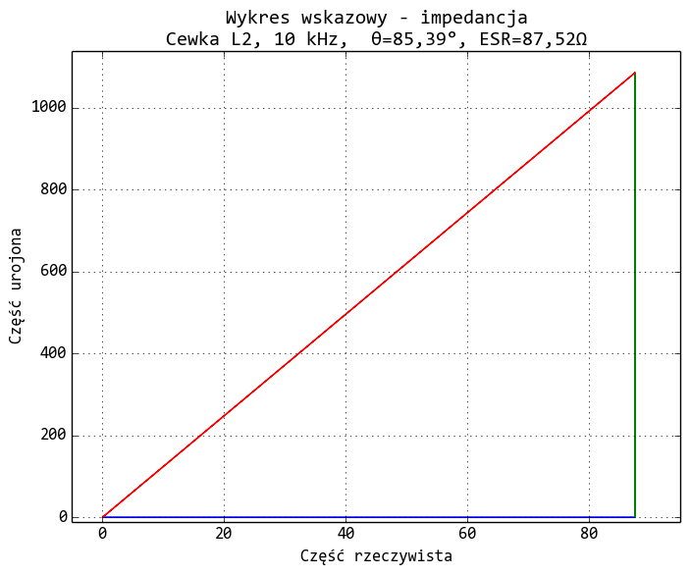

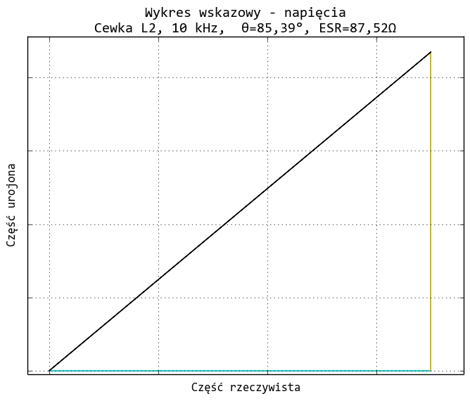

Rysunek 1. Wykres wskazowy dla cewki L2, częstotliwości 10 kHz.

|  |  |  |  |  |  |
| --- | --- | --- | --- | --- | --- |
| Przyjęte dane | | | | | |
| R | L | C | $$ω_{0}$$ | $$U_{wejściowe}$$ | $$Q=\frac{ω_{0}L}{R}$$ |
| $$10 Ω$$ | $$0,1 mH$$ | $$1 μF$$ | $$100 kHz$$ | $$1 V$$ | $$1$$ |

Na poniższych wykresach natężenie prądu przedstawiono kolorem niebieskim, napięcie na oporniku zielonym, napięcie na kondensatorze cyjanowym, zaś na zwojnicy – czerwonym.

Wyprowadzenie wzorów dla obwodu szeregowego RLC(do wykonania wykresów wskazowych):

Impedancja obwodu równa jest: $Z=R+j\left(ωL-\frac{1}{ωC}\right)$.

Przy badaniu drgań wymuszonych w obwodzie rejestruje się moduł natężenia prądu |I| przy stałej amplitudzie E w funkcji częstotliwości f(pulsacji $ω=2πf$).

$$\left|I\right|=\frac{\left|E\right|}{\left|Z\right|}$$

Gdzie : $\left|Z\right|=\sqrt{R^{2}+{\left(ωL-\frac{1}{ωC}\right)}^{2}}$, $\left|E\right|$– dane, $ω_{0}=\frac{1}{\sqrt{LC}}$– pulsacja rezonansowa

Napięcia na poszczególnych elementach układu wynoszą odpowiednio:

$$U_{L}=jωLI, U_{C}=\frac{-jI}{ωC},U_{R}=IR$$

Przy rezonansie napięć dla szeregowego RLC:

$\left|U_{C}\right|=\frac{\left|E\right|}{ω_{0}CR}=\frac{\left|E\right|ω_{0}L}{R}$ = $\frac{\left|E\right|}{R}\sqrt{\frac{L}{C}}=Q\left|E\right|$

Wyprowadzone powyżej równania można przedstawić również w funkcji rozstrojenia względnego $υ$, zdefiniowanego jako:

$$ν=\frac{ω}{ω_{0}}-\frac{ω_{0}}{ω}=\frac{f}{f_{0}}-\frac{f_{0}}{f}$$

Wtedy: $Z=R+j\left(ωL-\frac{1}{ωC}\right)=R+j\left(\frac{ω}{ω_{0}}ω_{0}L-\frac{1}{ω_{0}C}\frac{ω_{0}}{ω}\right)=R\left[1+jQ\left(\frac{ω}{ω_{0}}-\frac{ω_{0}}{ω}\right)\right]=R(1+jQν)$

Zależność modułu unormowanego natężenia prądu y=I/Imax od rozstrojenia względnego opisuje równanie:

$$y=\left|\frac{I}{I_{max}}\right|=\frac{1}{\sqrt{1+Q^{2}ν^{2}}}$$

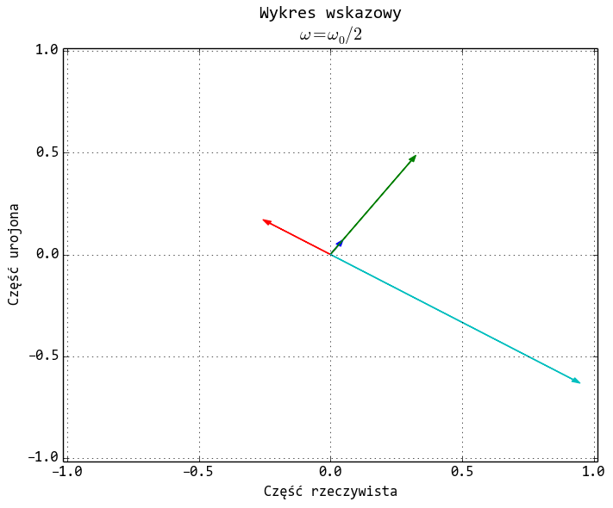

Rysunek 2. Wykres wskazowy dla założonego układu RLC, połowa częstotliwości rezonansowej

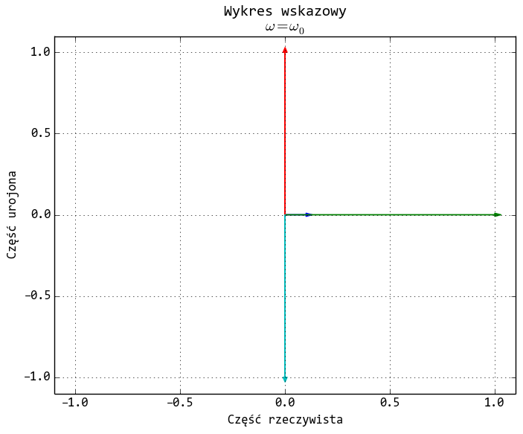

Rysunek 3. Wykres wskazowy dla założonego układu RLC, częstotliwość rezonansowa

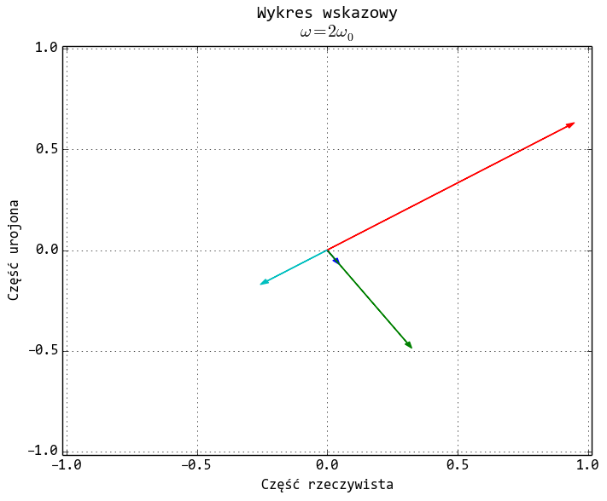

Rysunek 4. Wykres wskazowy dla założonego układu RLC, dwukrotna częstotliwość rezonansowa

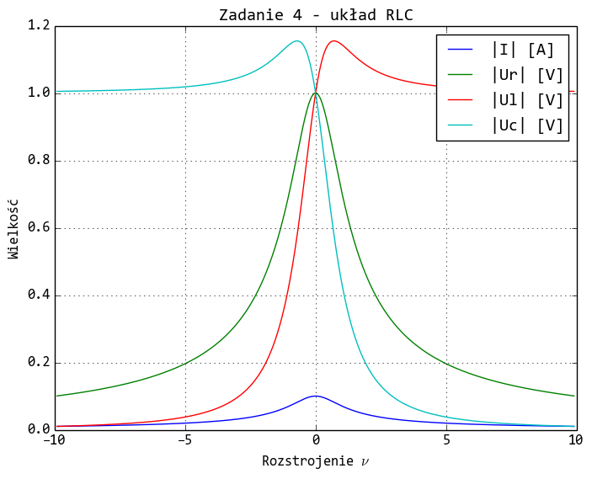

Rysunek 5. Zależności napięć w założonym układzie RLC w funkcji rozstrojenia

## Wyznaczenie zależności podanych w skrypcie na rys.5 dla **mostku Scheringa:**

$$\frac{R_{4}}{jωC_{1}}=\left(R_{x}+\frac{1}{jωC_{x}}\right)\left(\frac{1}{\frac{1}{R_{2}}+jωC_{2}}\right)\frac{R_{4}}{jωC_{1}}=\left(R_{x}+\frac{1}{jωC_{x}}\right)\left(\frac{R_{2}}{1+jωC_{2}R_{2}}\right)$$

$$\left(R_{x}+\frac{1}{jωC_{x}}\right)R_{2}=\frac{R_{4}}{jωC_{1}}\left(1+jωC_{2}R_{2}\right)$$

$$R_{x}R_{2}-\frac{{jR}_{2}}{ωC_{x}}=-\frac{{jR}_{4}}{ωC_{1}}+R_{2}R_{4}\frac{C_{2}}{C_{1}}$$

$$R_{x}R_{2}=R_{4}R_{2}\frac{C_{2}}{C_{1}}→R_{x}=R_{4}\frac{C_{2}}{C_{1}}$$

$$\frac{R_{2}}{ωC_{x}}=\frac{R_{4}}{ωC_{1}}→C_{x}=R_{2}\frac{C_{1}}{R_{4}}$$

$$tg\left(δ\right)=ωC_{x}R_{x}=ωR_{4}\frac{C_{2}}{C_{1}}R_{2}\frac{C_{1}}{R_{4}}=ωC_{2}R_{2}→tg\left(δ\right)=ωC_{2}R_{2}$$

# Analiza niepewności

Obliczenia niepewności ∆L lub ∆C, jak również niepewności rezystancji ∆R lub konduktancji ∆G w tabeli Nr.1 wykonano na podstawie reguły obliczenia niepewności pomiarów L, C, G, R, podanej w instrukcji do miernika LC HM8018:

$$0,5\%wartości mierzonej+\left(3digit+0,5pF;0,5μH;10mΩ;0,01μS\right)$$

Obliczenia niepewności pomiarów pojemności oraz indukcyjności przy pomocy mostka E-302 dla tabeli Nr.2 wykonano przy pomocy wzoru, podanego w instrukcji obsługi danego przyrządu (zakres 1-11110 pF dla kondensatora):

$$0,5\%wartości mierzonej+0,1 pF$$

Natomiast niepewności pomiarów L i C przy pomocy Q-metra wyznaczono :

Dla indukcyjności L – jako 5% wartości pomiaru(odczytano w instrukcji do obsługi Q-metra)

Dla ceramicznych kondensatorów – niepewność pomiaru pojemności jako 5% wartości zmierzonej (oszacowano w celu uwzględnienia wpływu wszystkich czynników na pomiar pojemności).

Dla papierowego i styrofleksowego kondensatorów – niepewności pomiaru pojemności wyznaczono metodą różniczki zupełnej, ponieważ do wyznaczenia danych pojemności korzystano z metody, opisanej poniżej.

Metoda wyznaczenia pojemności Cx pojemności kondensatorów papierowego i styrofleksowego:

Ze wzoru na częstotliwość rezonansową ${f_{rez}}^{2}=\frac{1}{4π^{2}LC}$ wyznaczono pojemność C dla gałęzi układu z pojemnościami: Cs, Cp i Cx, równą pojemności kondensatorów CX oraz C-P połączonych równolegle wraz z dołączonym szeregowo kondensatorem CS. Wartość pojemności $C_{s}=\left(95000±4750\right)pF$– odczytana z tablicy. Wartości pojemności Cp  dla obu kondensatorów odczytano przy pomocy Q-metru, niepewności dla danych pojemności również zmierzono jako 5% wartości zmierzonej (założenie przyjęte również do wyznaczenia pojemności kondensatorów ceramicznych).

Niepewność wyznaczenia pojemności C ze wzoru na częstotliwość rezonansową wyznaczono metodą różniczki zupełnej, gdzie uwzględniono niepewność pomiaru częstotliwości frez (5%-z instrukcji) oraz niepewność pomiaru indukcyjności(również 5%-z instrukcji).

Ze wzoru na równoległe łączenie Cx oraz Cp oraz szeregowo dołączony kondensator Cs wyznaczono wzór na CX i wyliczono nieznaną pojemność kondensatora.

$$\frac{1}{C}=\frac{1}{C_{s}}+\frac{1}{C_{x}+C_{p}}$$

$$C_{x}=\frac{C\left(C_{p}+C_{s}\right)-C_{p}C_{s}}{C_{s}-C}$$

Niepewność powyżej wyznaczonej pojemności Cx obliczono również metodą różniczki zupełnej, uwzględniając ∆Cs, ∆Cp  oraz ∆C.

# Wnioski

Obliczone wartości pojemności kondensatorów oraz indukcyjności cewki L1 dobrze zgadzają się dla każdej metody pomiarowej. Największe odstępstwa wyników pomiarów występują dla Q-metru.

Rezonansowa metoda pomiaru impedancji ma swoje ograniczenia. Pomiar można przeprowadzić jedynie dla częstotliwości rezonansowej; wyklucza to możliwość przeprowadzenia pomiarów zależności pojemności od częstotliwości, jak dla cewki. Wyznaczanie częstotliwości z analogowej skali logarytmicznej wprowadzało, według naszej opinii, znaczące niepewności odczytu. Ostatnią wadą, jaką widzimy, jest fakt wykorzystywania kilku kondensatorów w układzie i wyznaczania pojemności mierzonego kondensatora jako różnicy. Komplikuje to urządzenie i wprowadza kilka kolejnych punktów, gdzie któryś element może zawieść.

Wszystkie wykorzystane przyrządy pomiarowe mają własną specyfikę pracy. Najbardziej komfortowym w użytkowaniu, a jednocześnie dającym dobre, dokładne wyniki pomiarów, okazał się miernik LC HM8018.

Pojemności kondensatorów czerwonego, styrofleksowego oraz papierowego mierzonych w ćwiczeniu są bardzo niewielkie. Przekłada się to bezpośrednio na ich dużą dobroć oraz trudność jej wyznaczenia. Jest to wskazana cecha kondensatorów, zapobiegająca nadmiernym stratom napięcia.

Obserwuje się duży rozrzut indukcyjności zwojnicy. Dla dużych częstotliwości ESR znacznie (o 4 rzędy wielkości) wzrasta; możliwym wyjaśnieniem zjawiska są straty energii związane z promieniowaniem. Należy też zwrócić uwagę, że mierzona indukcyjność cewki staje się dla częstotliwości 200 kHz ujemna. Wytłumaczeniem zjawiska może być pojemność międzyprzewodowa – przy bardzo dużych częstotliwościach zwojnica zaczyna działać jak kondensator. Sugeruje to, że model zwojnicy jako szeregowego połączenia cewki i opornika odpowiada faktycznym zjawiskom tylko w pewnym ograniczonym zakresie częstotliwości.